7 «б» 29.04.2020г. Тема урока «Повторение. Треугольник Виды треугольников»

**Виды треугольников**

* [Виды треугольников по углам](https://izamorfix.ru/matematika/planimetriya/vidy_treug.html#a1)
* [Виды треугольников по сторонам](https://izamorfix.ru/matematika/planimetriya/vidy_treug.html#a2)

Треугольники различаются между собой **по характеру углов** и **по характеру сторон**.

**Виды треугольников по углам**

1. **Остроугольный треугольник** – это треугольник, у которого все углы острые, то есть меньше 90°.
2. **Прямоугольный треугольник** – это треугольник, у которого один из углов является прямым, то есть равен 90°.  
    Стороны, образующие прямой угол называются **катетами**, а сторона, лежащая напротив прямого угла, называется **гипотенузой**.
3. **Тупоугольный треугольник** – это треугольник, у которого один из углов является тупым, то есть больше 90°.

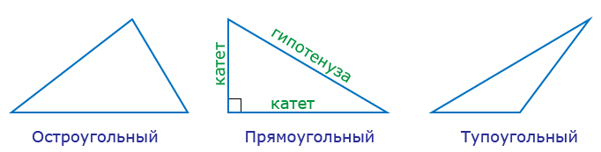

|  |
| --- |
|  |

**Виды треугольников по сторонам**

1. **Разносторонний треугольник** – это треугольник, у которого все стороны имеют разную длину.
2. **Равнобедренный треугольник** – это треугольник, у которого две стороны равны между собой.  
     
   Равные стороны называются **боковыми сторона** треугольника, а третья сторона, не равная двум другим, называется его **основанием**.
3. **Равносторонний треугольник** – это треугольник, у которого все три стороны равны, то есть имеют одинаковую длину.

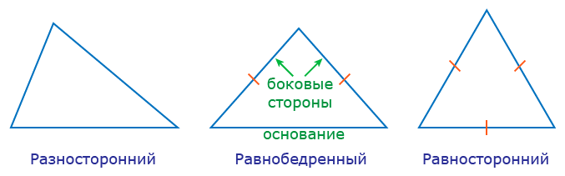

Видеоурок: https://www.youtube.com/watch?v=Efi-CSUZcI4